NASTAJANJE IONSKOG SPOJA

IONSKI SPOJEVI - spojevi koji su građeni od pozitivno nabijenih čestica metala (kationi metala) i negativno nabijenih čestica nemetala (anioni nemetala)

* Imaju visoko talište i vrelište
* Elektroliti – otopine koje sadrže ione koji provode električnu struju

FORMULSKA JEDINKA - najmanja jedinka ionskog spoja

- prikazuje najmanji omjer broja kationa i aniona koji grade spoj

- električki je neutralna

IONI – atomske čestice u kojima broj protona i elektrona nije jednak

KATION – pozitivno nabijeni ion

* kationi metala nastaju tako da metal otpusti određen broj negativno nabijenih čestica (elektrona) kako bi imao jednak broj negativno nabijenih čestica (elektrona) kao njemu najbliži plemeniti plin (helij, neon, argon, kripton, ksenon..)

ANION – negativno nabijeni ion

* anioni nemetala nastaju tako da nemetal primi određen broj negativno nabijenih čestica (elektrona) kako bi imao jednak broj negativno nabijenih čestica (elektrona) kao i njemu najbliži plemeniti plin.

VIŠEATOMNI IONI

* Ioni izgrađeni od dva ili više atoma

**Primjer: Prikaži kako će nastati formulska jedinka kemijskog spoja natrijeva klorida. Odredi broj pozitivno i negativno nabijenih čestica atoma natrija, kationa natrija, atoma klora i aniona klora. Kakav je ukupni naboj atoma natrija i klora, a kakav kationa natrija i aniona klora?**

**Poznato je:**

Atom natrija ima 11 negativno nabijenih čestica (podatke nađeš u PSE). Njemu najbliži plemeniti plin je neon koji ima deset negativno nabijenih čestica. Atom natrija će otpustiti jednu negativno nabijenu česticu kako bi imao jednak broj negativno nabijenih čestica kao atom neona.

**Izradak:**

Atom natrija - 1 negativno nabijena čestica → kation natrija

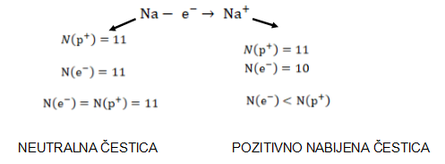

Atom klora ima 17 negativno nabijenih čestica (podatke nađeš u PSE). Njemu najbliži plemeniti plin je argon koji ima osamnaest negativno nabijenih čestica. Atom klora će primiti jednu negativno nabijenu česticu kako bi imao jednak broj negativno nabijenih čestica kao atom argona.

Atom klora + 1 negativno nabijena čestica → anion klora

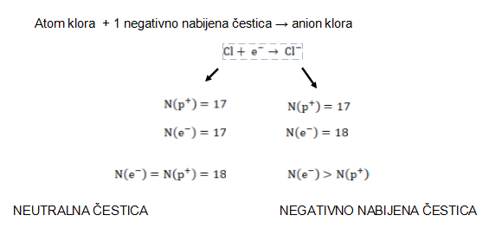Kation natrija ima jedan pozitivan naboj, a anion klora jedan negativan naboj. Kako formulska jedinka treba biti električki neutralna za nastajanje formulske jedinke natrijeva klorida treba nam jedan kation natrija i jedan anion klora kako bi se pozitivan i negativan naboj međusobno poništili.

**Rješenje:**

Broj pozitivno i negativno nabijenih čestica atoma natrija je 11. Broj pozitivno nabijenih čestica kationa natrija je 11, a negativno nabijenih 10. Broj pozitivno i negativno nabijenih čestica atoma klora je 18. Broj pozitivno nabijenih čestica aniona klora je 17, a negativno nabijenih čestica aniona klora je 18.

